Конспект организованной образовательной деятельности в старшей группе на тему «Одуванчики» (аппликация)
Цель: познакомить детей со способом делать аппликацию «Одуванчики» из ватных дисков и цветной бумаги.
Задачи:
Обучающая: учить располагать на листе бумаги композицию;
Развивающая: развивать воображение, логическое и пространственное мышление, память, моторику пальцев;
Воспитательная: воспитывать интерес к творчеству, эстетический вкус, аккуратность, усидчивость, трудолюбие.
Оборудование: образец работы, картинка одуванчика, цветная бумага (жёлтая, зелёная), белый картон для фона, ватные диски, клей, ножницы, клеёночки.
Предварительная работа: беседа с детьми о весне, о цветах одуванчиках, рассматривание картинок.

Ход занятия:
Организационный момент. Вводная часть.
- Ребята, сегодня мы с вами отправимся гулять на весеннюю полянку. (звучит музыка)
- Представьте, что вокруг вас растёт зелёная трава, по которой поползают муравьи, червячки и жучки. На небе светит яркое солнышко. А над полянкой весело летают и играют в догонялки птицы. На полянке много цветов. - Какие цветы можно увидеть весной? (ответы детей) - Отгадайте загадку, какой цветок я загадала?
То он Солнышко лучистое,
То он Облачко пушистое.
Лета ждать не захотел.
Ветер дунул - облетел! (Одуванчик)
- Верно, одуванчик. Посмотрите, какой красивый одуванчик (показать картинку) 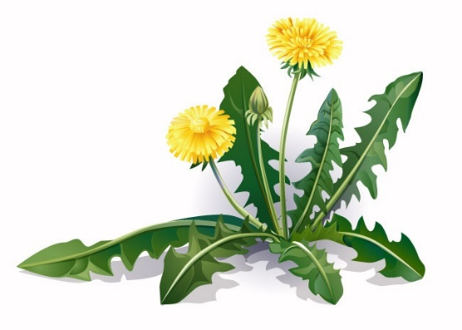
- Послушайте стихотворение: Вырос он сегодня
Прямо на дорожке -
Желтый одуванчик,
Солнышко на ножке!
Скоро нарядился
В новые одежки:
Белым стал, воздушным -
Облако на ножке!
- Ребята, а почему одуванчик сравнивают с солнцем? (ответы детей) - Что мы можем увидеть у одуванчика? (ответы детей) - Одуванчик - удивительный цветок. Встаёт вместе с солнышком. В пасмурную, дождливую погоду одуванчик не раскрывает свои лепестки, держит их закрытыми.
Пальчиковая гимнастика «Цветок»
Одуванчик вырос на поляне, (руки соединить, медленно поднимать их вверх)
Утром весенним он раскрыл свои лепестки. (раскрыть руки, разжать пальцы)
Весь день цветочек грелся на солнышке (руки с разжатыми пальцами крутить влево-вправо)
А ночью спрятал свои лепестки (пальцы сомкнуть, руки опустить)
А через несколько дней вместо жёлтого цветочка потянулся к солнышку белый пушистый шарик (поднять руки, пальцы разжаты, «держат мячик»)
Дунул ветерок и по полянке разлетелись маленькие парашютики (пальцы разжать, руки поднять вверх)
Практическая часть:
- Ребята, сегодня на нашей выставке появится полянка одуванчиков, ярких маленьких солнышек и пушистых облачков. Интересно, а как же эта полянка появится? (ответы детей) - Сейчас вы будете помощниками весны. И немного… волшебниками. А кто же ещё, как не волшебники, смогут создать одуванчики из цветной бумаги и ватных дисков? Итак, одуванчики наши будут жёлтыми цветущими, и белыми пушистыми. Но прежде, чем сделать головку цветка, сделаем стебли и листья (обратить внимание детей на строение листа одуванчика). Стебли сделаем из полосы бумаги зелёного цвета, разрезав её на несколько полосок. Листья вырежем из зелёных прямоугольников, сложенных пополам (симметричное вырезание). Жёлтые цветы сделаем вот так: вырезаем три круга из квадратиков жёлтой бумаги разного размера, делаем надрезы по краю каждого круга и «собираем» цветок, наклеивая кружки друг на друга большой-средний-маленький. И приклеиваем цветок на стебель. Пушистый цветок сделать просто. Приклеиваем ватный диск к стебельку и снимаем верхний слой ватного диска – вот он, пушистый одуванчик.
Напомнить:
- не держите ножницы лезвием вверх;
- не оставляйте ножницы с открытыми лезвиями;
- не режьте ножницами на ходу;
- не подходите к товарищу во время работы;
- передавайте закрытые ножницы кольцами вперёд.
Самостоятельная работа детей.
Каждый ребёнок выполняет аппликацию на листе белого картона фА4. Готовую работу дети могут затонировать пастельными мелками, или предварительно затонировать лист с помощью масляных карандашей (цвета выбрать лучше близкие по спектру).
Рефлексия. Выставка работ.
- Какие замечательные получились у вас цветы! (оформление выставки с детьми, рассматривание) - Вы настоящие волшебники!
Дидактическое упражнение «Подбери слово»:
Какой же он, одуванчик…
Я начну, а вы продолжите!
Желтый, как……
Круглый, как ……..
Мягкий, как ……..
Пушистый, как ……
Хрупкий, как ……..
Вот какой удивительный цветок!

